2018年8月20日五斗宏观政策面第一讲

今天我们开始5斗赢家会的宏观政策面的第一讲。

第一模块，我们来说经济。为方便所有学员在工作日查看，从现在开始到晚上8:30之间请大家保持安静。

一说到经济，我们开篇就要提GDP，这个20世纪人类经济最伟大的发明。

GDP是衡量综合国力的不二指标。美国这个世界头号强国，GDP也是当仁不让的世界第一，在20世纪的相当长一段时间里，它的GDP等于世界2-5名的总和。

大部分人都已经知道，GDP的全称是Gross Domestic Product，国内生产总值。

与GDP相对的有一个指标叫GNP，Gross National Product，国民生产总值。

外商投资企业在国土境内的产出，计入GDP，但不计入GNP

中资企业的海外投资产出，计入GNP，但不计入GDP

所以，民间一直流传一种说法，叫日本的GDP尽管不如中国，但中国的GDP有相当部分属于日本的GNP，日本在海外有一个隐形日本，日本的GNP远高于中国。

这个……纯属扯淡

在世界银行的数据库当中，data.worldbank.org，我们可以清晰地看到，日本2012年按美元计价的GDP顶峰是6.2万亿，2012年按美元计划的GNP（GNI）的顶峰是6.37万亿，差了不到3%

世界银行对于GNI的定义是：“GNI is the sum of value added by all resident producers plus any product taxes (minus subsidies) not included in the valuation of output plus net receipts of primary income (compensation of employees and property income) from abroad.”

所以GNI当中会加上本国的员工在海外的收入和本国的投资在海外的收益

对于投资，也就是资产本身是不计入GNI的，因为GDP/GNP（GNI）是一个增量的概念，不是一个存量。他衡量的是一国/一国的居民一年内所创造的财富。

就好比上市公司的利润表记录的是这家公司一年内所创造的收入和利润，也是一个增量的概念。

如果有家上市公司，它的全部资产是在上海一块市值500亿的地，但它没开发，所以也没收入，这样它一年的利润表上的数值几乎都为零，但它实际上很富有，因为它的财富记录它的存量财富的资产负债表上。

GDP也是相同的道理。中国的GDP近几年很高，已经位居世界的前列，但我们的GDP是在近十年来才达到一个比较高的基数，之前的积累比较薄弱。衡量一个国家的家底，它的存量财富，是它历史至今的积累。譬如日本二战后已经积累了70年，美国从南北战争以后已经积累了150年。我们的存量财富跟别人的差距是比较大的。

再举一个战争的例子，加深大家的印象，战争摧毁的是存量财富，但是战后的生产恢复往往比战前更加地块，各种物资短缺，政府和人民会加大投资生产的力度，所表现出来的是GDP的增速更快了，但是国家的存量遭到摧毁后，实际上一段时间内元气大伤，恢复需要更长的时间。

地震也是一样，08年后四川的GDP增长很快，但是灾区的重建则需要更长的时间。

股市是看增长的，一般战争灾难来临的时候，增量的基数变小，股市严重下挫，战后灾后重建的时候，就是股市的繁荣期了。

这也是为什么股市的表现和GDP更紧密联系，反倒跟这个国家的存量财富没什么关系。

这也是为什么股市对于产出不高的贵族估价不高，反而喜欢追逐那些业绩有望不断快速增长的“暴发户”。

逐利的资本总是往增长潜力最高的地方流动，中国就是这个过去30年的“暴发户”。

【小结】GDP是增量（利润表），财富是存量（资产负债表），资本追逐的是增量，GDP高增长的暴发户。

下面介绍一下GDP增速怎么算，如果你去国家统计局网站，www.stats.gov.cn，找到中国过去几年的GDP数字，你是算不出GDP的增速的。

我在面试金融经济专业的毕业生时都要考的，但90%以上的人都会答错的一道题，如果前年的GDP是70万亿，去年的是80万亿，GDP增速是多少？

显然GDP增速并不是 80/70-1

GDP增速是扣除物价上涨后的增长

举个例子，如果产出没变，但是物价上涨了10%，以货币计价的GDP数字会大了10%，但实际上国内生产总值并没有增长。

所以计算GDP增速的时候要扣除物价上涨的影响，在这里既不是用CPI（消费者价格指数）的增长，也不是用PPI（工业价格指数）的增长，而是要用GDP平减指数，这个既包含消费品也包含工业品的价格上涨的影响的数据。

因为GDP是人类生产活动的总和，包括了第一、第二和第三产业的全部生产活动，包括农业、工业和服务业，所以各种价格的影响统统要包括进去。

我国的GDP构成，大家从统计局网站上可以看到，第一产业8%，第二产业40%，第三产业超过50%，这个构成在过去30年有很大的变化。突出的变化就是第一产业农业的占比不断下降，第二产业工业的占比先升后降，第三产业服务业不断上升。

不同省份间差异很大，比如我在海南经济真相当中曾提到过，海南至今农业的占比还接近四分之一，而工业占比还不如农业

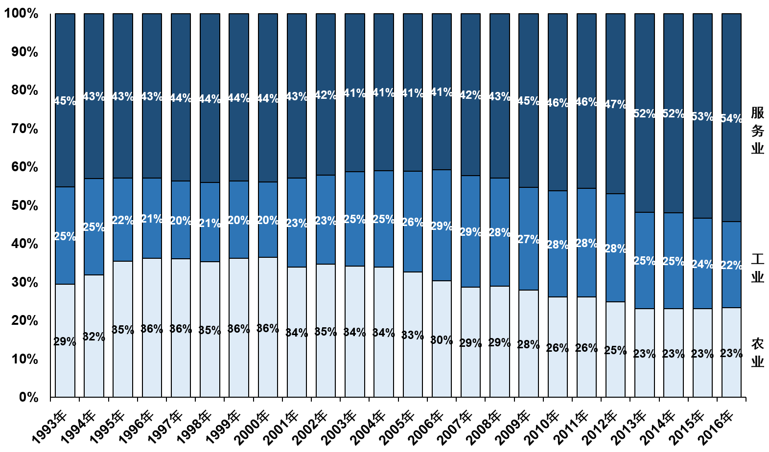

【小结】GDP增速 = GDP的数值增长 / (1+GDP平减指数)

下面，我们简要说一下GDP的核算

GDP就是各行各业的增加值，换句话说把所有一国内的企业扣税前的利润统统加起来，就是该国的GDP

GDP有另一种核算分类方法叫：GDP = C（消费）+ I（投资）+ G（政府采购）+ E（净出口）

怎么去理解？

所有的消费者的消费和政府的采购，一定都会变成各行各业一条产业链上的全部利润

投资也一样。出口没有在本国产生消费，但却是本国的生产，所以要加上，进口在本国产生了消费，但却是别国的生产，所以要减去。

我国GDP构成的突出特点是，投资占比高，前些年净出口占比较高。相比较美国，它们是消费占比高。

我在统计局网站上给大家截了图，但数据显示不全，具体大家可以自己去玩

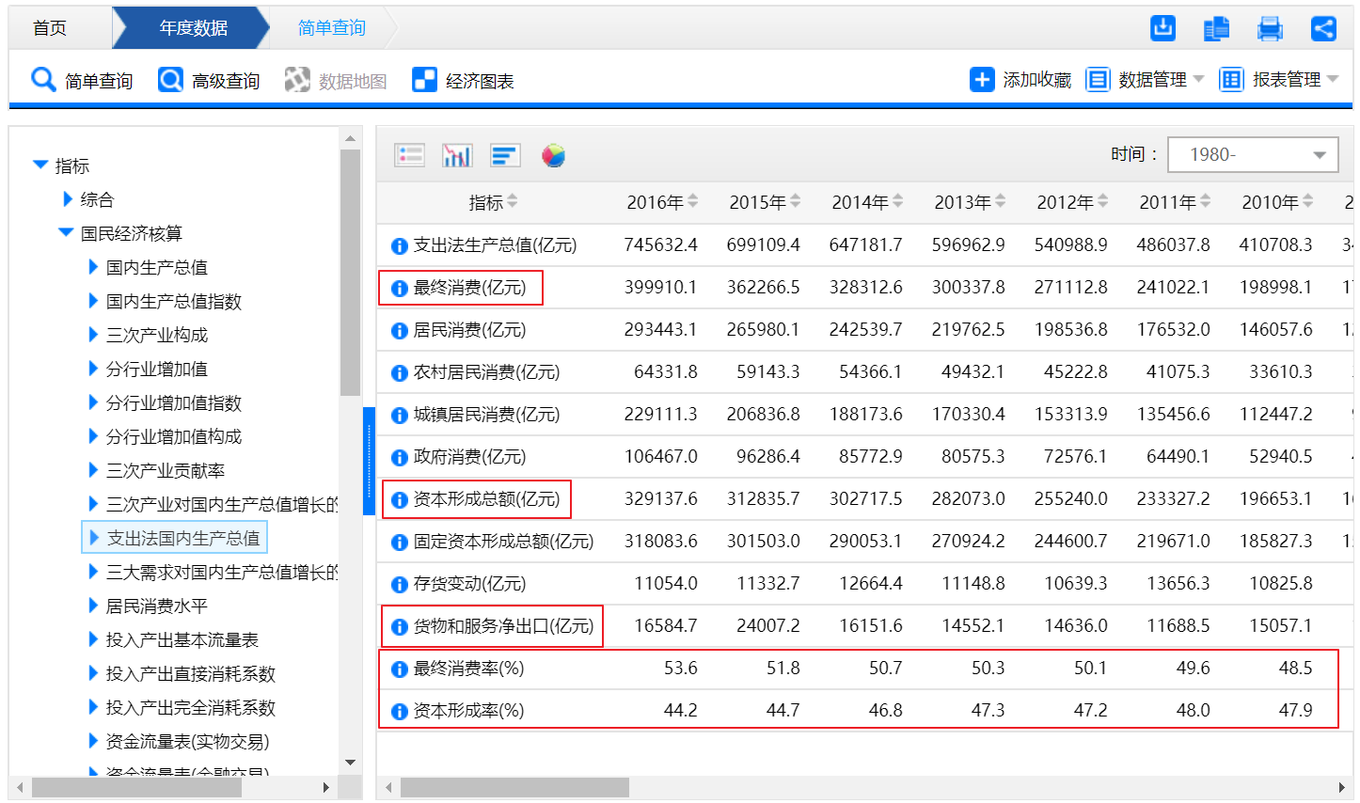

因为净出口是对GDP有贡献，对国内生产有贡献，对本国就业有帮助，所以美国一直诟病我们的贸易政策损害了别国的利益。

那么我们的贸易逆差究竟对GDP有多大贡献呢？其实这些年已经下降了许多。

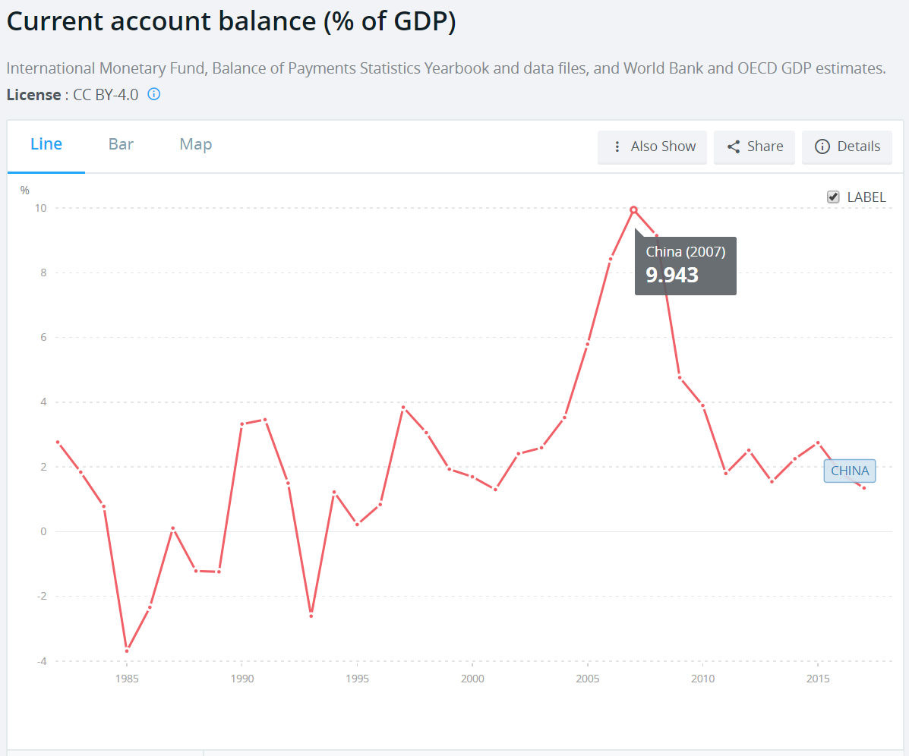

峰值的时候大约是10%，2017年已经只有1.35%

我们净出口数值上2007年和2015变化不大，2016年随人民币贬值后下降了三分之一，主要是GDP体量不断变大，使得我们的净出口的GDP占比如今的占比已经非常小。

【小结】：GDP是各行各业的增加值（扣税前利润）的总和，或者等于消费+投资+政府采购+净出口

开篇，我们说了GDP是综合国力的象征，下面我们来看一下人类2000年历史的全球国力变迁。

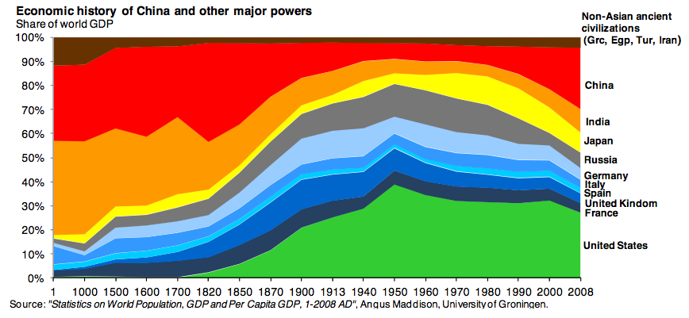

或者下面这张图，更清晰些

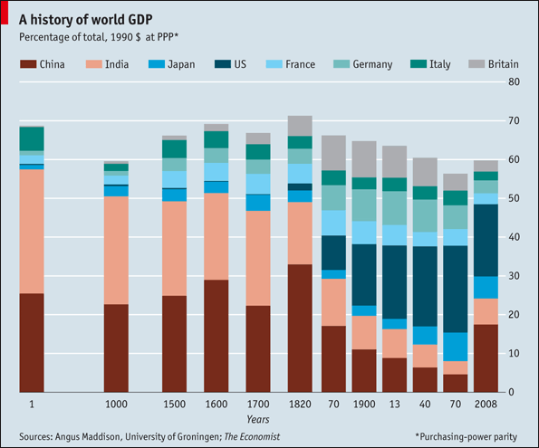

英国19世纪超越中国，美国20世纪超越中国，中国将在21世纪重新超越美国

大家知道美元相对英镑在20世纪是升值的，日元相对美元再20世纪下半叶也是升值，人民币相对美元再21世纪头18年也是升值的。汇率是国力此消彼长的体现，这个我们在后面的汇率模块再最后展开讲。

最后，给大家看一组和股市最相关的数据。

股市的总市值与GDP的比例

曾又一个研究，说的是股市的总市值超过GDP的75%的时候，市场就可能处于高估，比较危险。

我们先来看美股的百年数据：

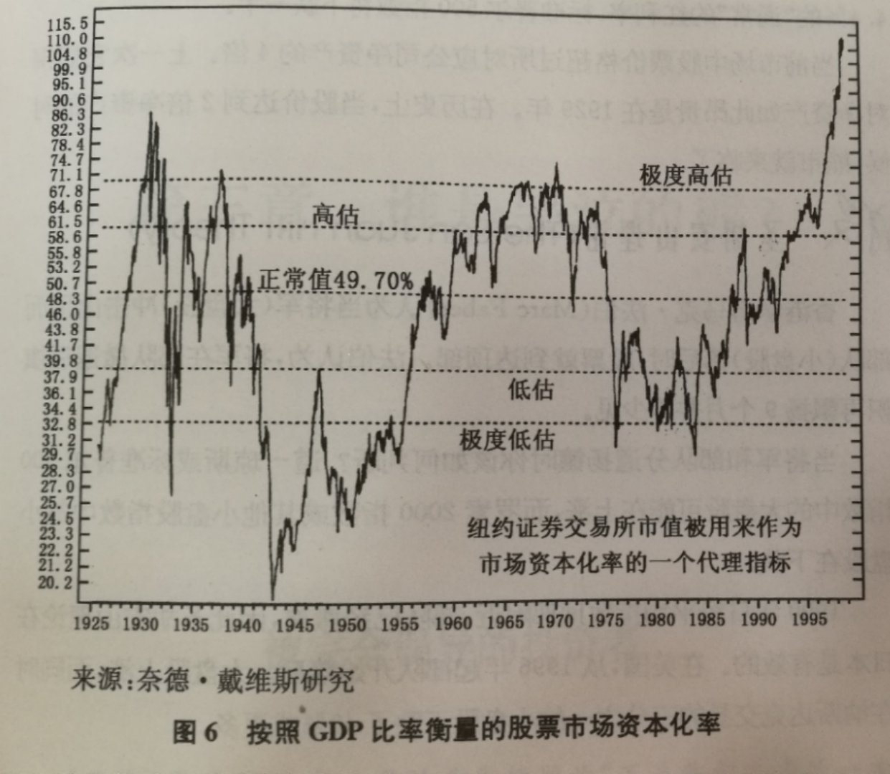

但是，这个比例在1990年以后，看上去明显失效了。

是因为美国股市日益成为别国企业上市募资的国际资本市场。

比如我们的阿里巴巴，百度，京东等等都在美股上市，但业务90%以上都跟美股没关系。就算是可口可乐、迪士尼、埃克森美孚、微软、谷歌、苹果这样的企业也有相当高比例的海外业务，但市值都在美国。

如果我们拿H股的市值/香港的GDP比例，显然也会完全失真，对于本地经济小，但金融业发达的市场，这项比例超出100%很正常。

再看一个数据：

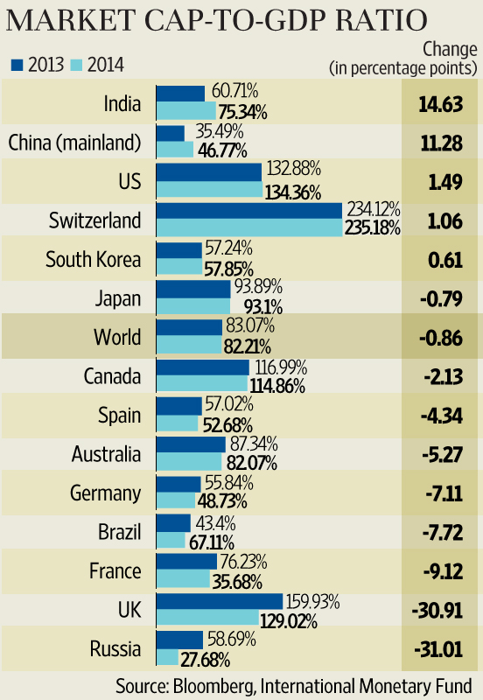

英国、瑞士在2013-2014这项比例都超过了100%

最后我们来看A股的数据

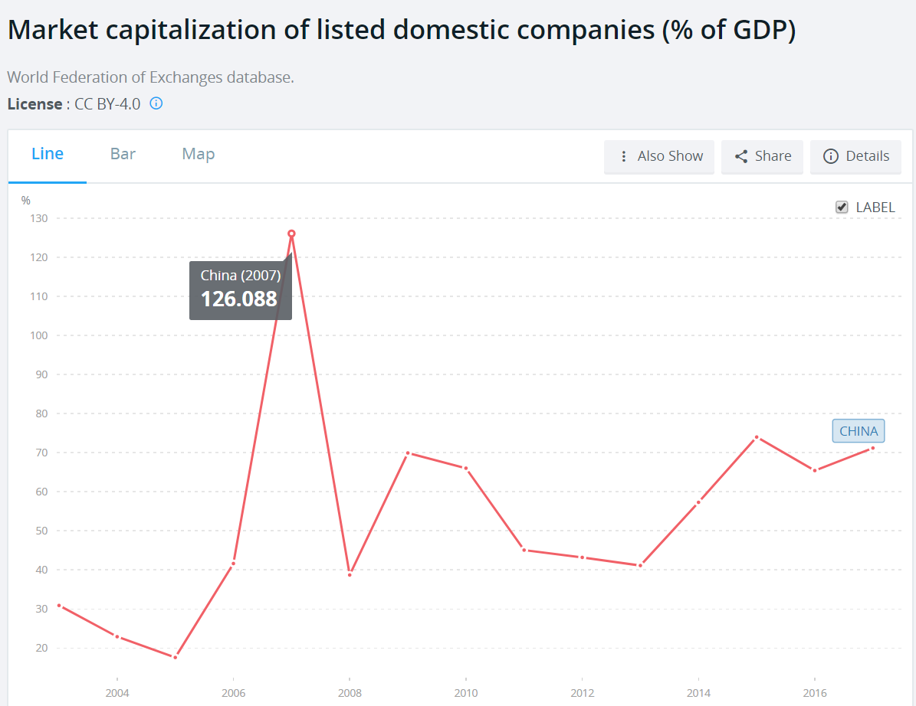

2007年最高超过120%，2015年末跌了不少，刚刚在75%以下，2017年是71%

对比21世纪的最近18年和美股的百年历史，有一个很显著的不同，我们处于人类历史上比较少有的低利率环境。

大家知道利率是股市的地心引力，利率低，则股市会飘得高，相应的市值初GDP比例也会处于历史高位。

A股的总市值截止上周末按证监会算法不到52万亿，如果只计算A股上市的股份（H股不算），则是47亿，大于是今年预计GDP90万亿的55-60%

另外，A股还有一个突出的特点就是非自由流通股比较大，这跟美国股市几乎所有的股票自由全流通，有很大不同

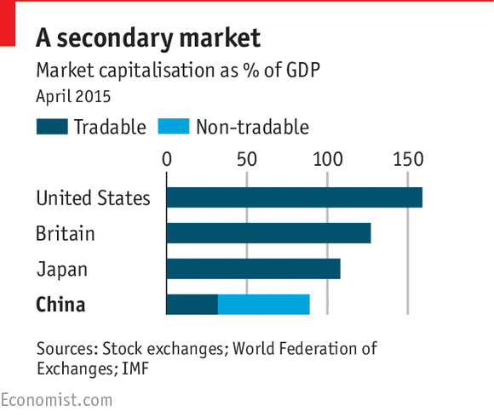

经济学人杂志2015年的时候有过一个对比图

在很多人看来，这也是推高我们股价的一个动因，钱多，筹码少

【小结】：关注市值/GDP比例，超过75%警戒，但新世纪以来低利率环境和跨境资本流动，让这项指标的可参考性降低，中国非自有流通股多，也让这项指标失真。

今天第一堂课就到这里，我们讲了四大知识点GDP与财富的关系，GDP增速的计算方法，GDP的构成和市值/GDP比例这个衡量股市高低的指标，大家搜“小结”二字，即能看到概要。